**קווי רוחב**

* **קו הרוחב אפס** מכונה גם **קו המשווה**.
* אם מבקשים קו רוחב של **נקודה** (כמו עיר או הר) - אז יש לציין קו רוחב **אחד**. אם מבקשים קווי רוחב של **אזור** (כמו אזור, מדינה או יבשת) – אז יש לציין **2** קווי רוחב (הנקודה הכי צפונית של האזור + הנקודה הכי דרומית של האזור). - יש לציין האם מדובר על קו רוחב בחצי כדור הארץ ה**צפוני** (מצפון לקו המשווה, מעל קו המשווה)או בחצי ה**דרומי** (מדרום/מתחת לקו המשווה)

דוגמאות:

1. קו הרוחב של ונקובר: 45 בחצי כדור הארץ הצפוני
2. קווי הרוחב של קנדה: 65-38 בחצי כדור הארץ הצפוני

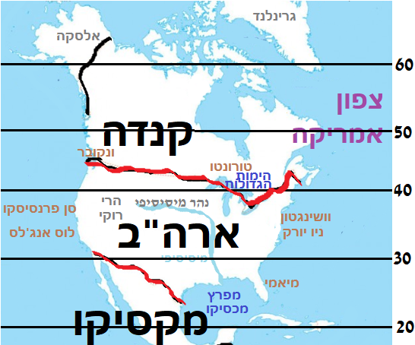

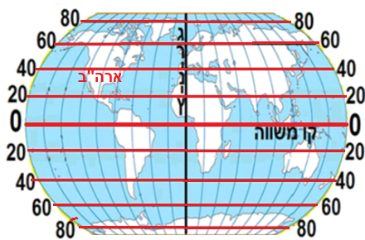

**קווי אורך**

* **קו האורך אפס** מכונה גם **קו גריניץ**.
* כל קווי האורך שמימין לקו גריניץ - נמצאים בחצי כדור הארץ המזרחי. כל קווי האורך שמשמאל לקו גריניץ - נמצאים בחצי כדור הארץ המערבי.
* אם מבקשים קו אורך של **נקודה** (כמו עיר או הר) - אז יש לציין קו אורך **אחד**. אם מבקשים קווי אורך של **אזור** (כמו אזור, מדינה או יבשת) – אז יש לציין **2** קווי אורך (הנקודה הכי מזרחית של האזור + הנקודה הכי מערבית של האזור).
* יש לציין האם מדובר על קו אורך בחצי כדור-הארץ ה**מזרחי** (ממזרח לקו גריניץ)או בחצי ה**מערבי** (ממערב לקו גריניץ).